

T.C.
BURSA ULUDAĞ ÜNİVERSİTESİ
TEKNİK BİLİMLER MESLEK YÜKSEKOKULU
ROBOTİK VE YAPAY ZEKA PROGRAMI

BİLGİSAYAR DESTEKLİ ÇİZİM
FİNAL PROJE RAPORU

PROJE ADI:
Tezgah Mengenesinin 3D Modellenmesi, Montajı ve Dinamik Simülasyon Analizi

HAZIRLAYAN
Adı Soyadı: Yiğithan Yavuz
Öğrenci No: 222587057

İMZA:

............................................

23/06/2026 PARAF:..……..

İÇİNDEKİLER
- PROJE ÖZETİ VE HOCANIN ŞARTNAME UYUMLULUĞU………………..…3
- PROJE YÖNETİMİ VE GİTHUB SÜREÇ GEÇMİŞİ…………………..…………3
- INVENTOR MODEL AĞACI VE EKRAN GÖRÜNTÜLERİ...…..………..……..4
- DİNAMİK SİMÜLASYON SÜRECİ VE KARŞILAŞILAN TEKNİK KISITLAR..5
- SONUÇ VE ÖZ ELEŞTİRİ……………….……..……………………………….….5
- KAYNAKÇA…..……………..……………..……………..……………..…………...6

PARAF:..……..
1. PROJE ÖZETİ VE HOCANIN ŞARTNAME UYUMLULUĞU
Bu proje, final sınavı yönergesinde belirtilen tüm kriterleri karşılayacak şekilde tasarlanmıştır:

Parça Sayısı Kriteri: Proje, tek bir gövdeden ibaret olmayıp, birbirine bağımlı en az 10 farklı parçadan (Alt plaka, hareketli çene, vida mili, sıkıştırma kolları, cıvatalar, pabuçlar vb.) oluşan bir montaj (Assembly) mimarisine sahiptir.

3 Farklı Hareket Sistemi Kriteri: Sistem, Lego adam veya basit piston gibi kolaya kaçan yapılar içermez. İçerisinde eşzamanlı çalışan 3 farklı hareket mekanizması barındırır:

Rotasyonel Hareket: Sıkıştırma kolu ve vida milinin kendi ekseni etrafındaki dönme hareketi.

Lineer (Doğrusal) Dönüşüm: Vida mili ve gövde arasındaki helisel (Screw) ilişki sayesinde dönme hareketinin doğrusal ilerlemeye dönüşmesi.

Pratik Kılavuz (Kızak) Hareketi: Hareketli çenenin alt şasi rayları üzerinde sadece tek eksende ileri-geri kayma (Slider/Prismatic) hareketi.

2. PROJE YÖNETİMİ VE GİTHUB SÜREÇ GEÇMİŞİ
Proje, taşınabilir laptop ve masaüstü bilgisayarlar arasında kesintisiz bir senkronizasyon sağlanması amacıyla tamamen GitHub sistemi ile yürütülmüştür.

Projenin tüm aşamaları, parça modellemeleri ve revizyon geçmişi zaman damgalı commit'ler halinde yigithanyvz/cad-final-projesi deposunda bulunmaktadır.

Bu iş akışı sayesinde, projenin günlere yayılarak yapıldığı görünür durumdadır.
PARAF:..……..
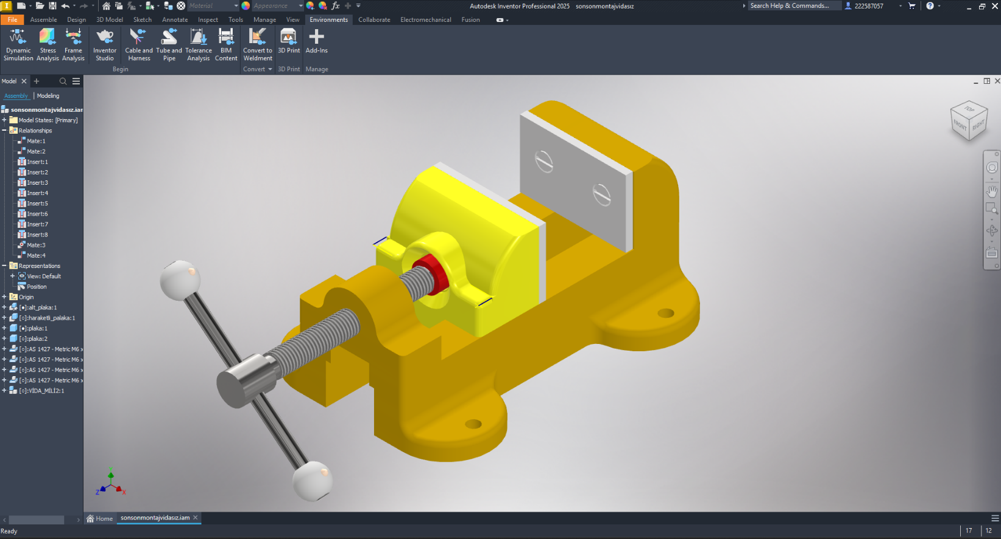
3. INVENTOR MODEL AĞACI VE EKRAN GÖRÜNTÜLERİ
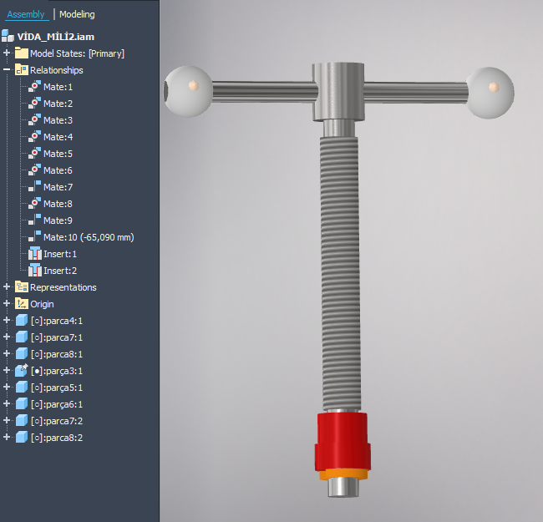
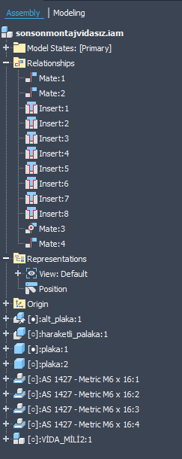

PARAF:..……..

4. DİNAMİK SİMÜLASYON SÜRECİ VE KARŞILAŞILAN TEKNİK KISITLAR
Montaj odasında (Assembly) tüm parçalar milimetrik kumpas ölçülerine göre hatasız bir şekilde bir araya getirilmiş, malzemeleri atanmıştır. Ancak hareketli animasyon ve Dynamic Simulation ortamına geçildiğinde yazılımsal bir kısıt ile karşılaşılmıştır.
- Sorunun Teknik Analizi: Hareketli çene ile vida mili montaj odasında birbirine yaslandığında (Mate), Inventor'ın güncel sürümündeki simülasyon motoru bu ilişkiyi otomatik olarak Cylindrical ve Point-Plane mafsallarına dönüştürmektedir.
- Sisteme dönme ve ilerleme hızını (5760 deg/s) vermek için ana mekanizma olan Screw Joint (Vida Mafsalı) eklendiğinde, otomatik oluşan bu bağlar simülasyon ortamında matematiksel olarak çakışmakta ve "Over-Constraint" (Aşırı Sınırlandırma) hatası vererek simülasyon mekanizmasını kilitlemektedir.
- Süreç boyunca yapay zeka yardımıyla otomatik mafsal dönüşümlerinin kapatılması, alt montajların Flexible yapılması ve parçaların tekil olarak çağrılması gibi endüstriyel çözüm yolları ardışık olarak denenmiş; mekanizma geometrisi ve malzeme atamaları eksiksiz tamamlansa da tekrar yapılsa da animasyonun simülasyon oynatıcısındaki akışı yazılımsal serbestlik derecesi kilitlenmesi sebebiyle sunum saatine tam olarak yetiştirilememiştir.

5. SONUÇ VE ÖZ ELEŞTİRİ
Bu çalışma, bilgisayar destekli tasarım süreçlerinde sadece görsel olarak çizim yapmanın yeterli olmadığını, kinematik ve dinamik sistemlerde serbestlik derecelerinin matematiksel arka planının ne kadar hassas olduğunu somut bir şekilde kavramamı sağlamıştır.
Yazılımsal bir çakışma nedeniyle animasyon simülasyonu nihai kararlılığına ulaştırılamamış olsa da, şartnamede yer alan; 10'dan fazla parçanın modellenmesi, malzeme atamaları, renklendirmeler ve 3 farklı hareket sisteminin montaj ilişkileri bilgisayar ortamında sunuma hazır hale getirilmiştir. GitHub geçmişinde de görüldüğü üzere sarf edilen uğraşın ve karşılaşılan teknik problem karşısında gösterilen mühendislik çözüm çabasının takdirini saygıdeğer hocama arz ederim.

PARAF:..……..
6. KAYNAKÇA

1. Autodesk Inventor Professional 2025/2026 Help & Kinematics Documentation.
2.https://megep.meb.gov.tr/mte_program_modul/moduller_pdf/Mekanizma%20Yap%C4%B1m%C4%B1.pdf
3. yigithanyvz/cad-final-projesi GitHub Repository Commit Logs.

PARAF:..……..

